Раздел «Сервисы» в onlinePBX
Обновлено 22 сентября 2026 г.
Функционал для решения задач в телефонии + инструмент для настройки интеграции с сервисом onlinePBX.
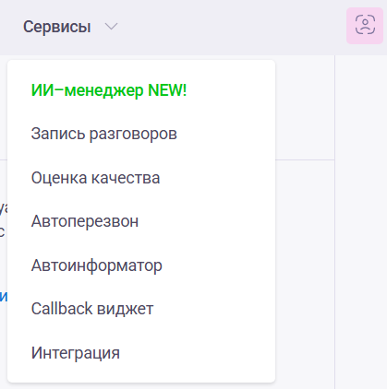
Краткое описание подразделов:
- ИИ-менеджер NEW! — новый сервис Селарти, который создаёт виртуальный отдел продаж с
ИИ–менеджерами. Они обучаются, работают с клиентами через мессенджеры и помогают заключать сделки.
- Запись разговоров — включение возможности прослушать или скачать разговор с клиентом.
- Оценка качества — анализ и оценка звонков, поступающих в АТС.
- Автоперезвон — настройка автоматического перезвона по пропущенным звонкам от клиента.
- Автоинформатор — настройка системы на автоматический обзвон списка номеров с воспроизведением аудиосообщения.
- Callback виджет — позволяет клиенту заказать звонок с сайта.
- Интеграция — настройка интеграций с различными CRM-системами.

Раздел «Интеграция»
В панели управления в левом верхнем углу перейдите в Сервисы > Интеграция.
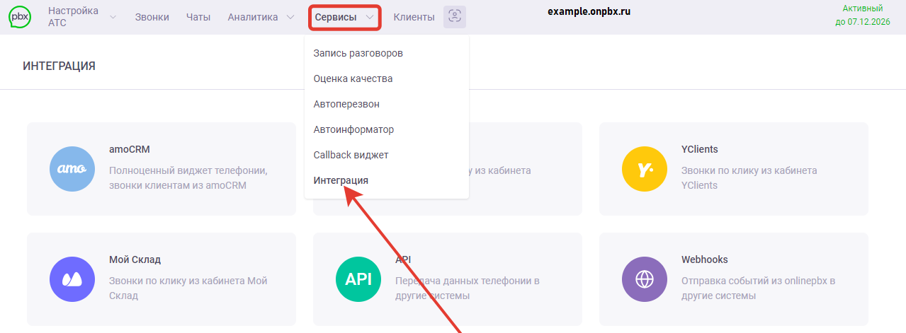
Здесь вы можете настроить интеграцию для популярных CRM-систем — amoCRM, Bitrix24, МойСклад и YClients. Или использовать API-ключ и Веб-хуки для настройки интеграции с другими CRM-системами.
- amoCRM — Настройте интеграцию с amoCRM по ссылке. Подробнее в статье.
- Kommo — Настройте интеграцию с Kommo по ссылке. Подробнее в статье.
- Bitrix24 — Настройте интеграцию с Bitrix24 по ссылке. Подробнее в статье.
- МойСклад — Настройте интеграцию с МойСклад. Подробнее в статье.
- YClients — Настройте интеграцию с Yclients по ссылке. Подробнее в статье.
- API — Персональный идентификатор аккаунта, позволяющий быстро и удобно сделать интеграцию с другим сервисом.
- Webhooks — Это отправка запросов по событиям из onlinePBX. Добавьте URL-адреса и выберите события, которые хотите получать. Подробнее в отдельной статье.
- Речевая аналитика TQM — интеграция с сервисом речевой аналитики от Т-Банка. Можно использовать сервис как для перевода речи в текст, так и для автоматизации контроля качества. Подробнее в статье.
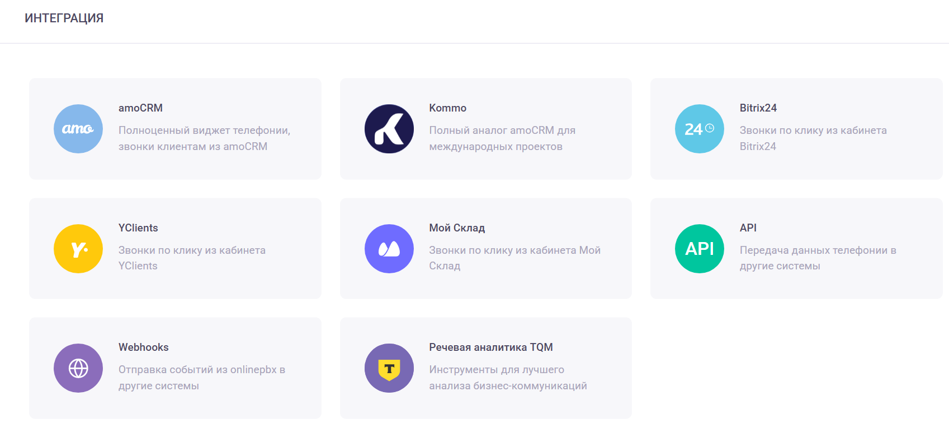
Подробнее об интеграции читайте в отдельном разделе.
Онлайн-версия: https://kb.onlinepbx.ru/a/razdel-servisy-v-onlinepbx

